Actividad de Aula — Abstracción de Datos
Proyecto: El Mariachi Aventurero v4.0

A CARA FRONTAL: HISTORIA Y PROCESOS

1. Contexto del Proyecto
El proyecto "El Mariachi Aventurero" es una solución tecnológica de gestión interna diseñada para el músico-empresario. A diferencia de plataformas de reserva para el público, esta herramienta está orientada exclusivamente al administrador del negocio, es decir, el propio músico. Su objetivo es eliminar el caos de gestionar serenatas por WhatsApp o anotaciones físicas, centralizando en una sola plataforma digital los datos de sus clientes, los detalles logísticos de cada presentación y el flujo de pagos con sus respectivos comprobantes.
La plataforma cuenta con tres interfaces: una aplicación web (panel administrativo), una aplicación móvil para el músico en terreno, y una API REST que conecta ambas con la base de datos en Supabase. Así, el músico puede verificar su agenda desde el celular mientras se traslada entre serenatas y consultar reportes de ingresos desde su computador.

2. Procesos del Sistema (Narrativa del Flujo de Datos)
El sistema opera bajo un flujo secuencial que cubre el ciclo de vida completo de cada servicio musical. Cada vez que el músico recibe una solicitud, se desencadena una cadena de procesos que va desde el primer contacto hasta el cierre financiero:
- Registro del Cliente: El proceso inicia cuando se capta una solicitud. El sistema verifica si el contacto ya existe por teléfono; si no, crea un nuevo perfil de cliente con nombre, teléfono y observaciones opcionales.
- Agendamiento de la Serenata: Se crea un registro de serenata vinculado al cliente. Se capturan todos los datos logísticos: nombre de la festejada, motivo, fecha, hora exacta, dirección, comuna, tipo de servicio (express o full) y precio total acordado.
- Seguimiento por Estados: La serenata avanza por un ciclo de estados: consulta → cotizada → confirmada → "en camino" → realizada → pagada / cancelada. Esto permite al músico saber exactamente qué eventos requieren acción inmediata.
- Registro de Transacciones: Al concretar el servicio, se registra el pago indicando monto, método (efectivo o transferencia) y se adjunta la URL del comprobante digital almacenado en Supabase Storage.
- Generación de Reportes: El sistema consolida pagos y serenatas para mostrar ingresos por período, comunas con más demanda, y efectividad de cobros.

3. Identificación de Entidades (Sustantivos Clave)
Los siguientes sustantivos extraídos de la narrativa representan las entidades del modelo relacional:
• Cliente: Persona que contacta y solicita el servicio musical.
• Serenata: El evento o presentación musical central del negocio.
• Pago: Transacción económica que cierra el ciclo de servicio.
• Músico: El administrador del sistema (propietario del negocio).
• Festejada: Persona que recibe el homenaje (dato de la serenata).
• Comprobante: Documento digital que respalda un pago registrado.
• Estado: Condición lógica que define la etapa actual del servicio.

B CARA POSTERIOR: DIAGRAMA MER

1. Diagramación — Notación de Chen
El siguiente diagrama representa el Modelo Entidad-Relación (MER) completo del sistema, utilizando la notación de Chen: rectángulos para entidades, óvalos para atributos y rombos para las relaciones. Los atributos marcados como PK (subrayados) corresponden a las llaves primarias, y los marcados como FK son las llaves foráneas que vinculan las tablas.

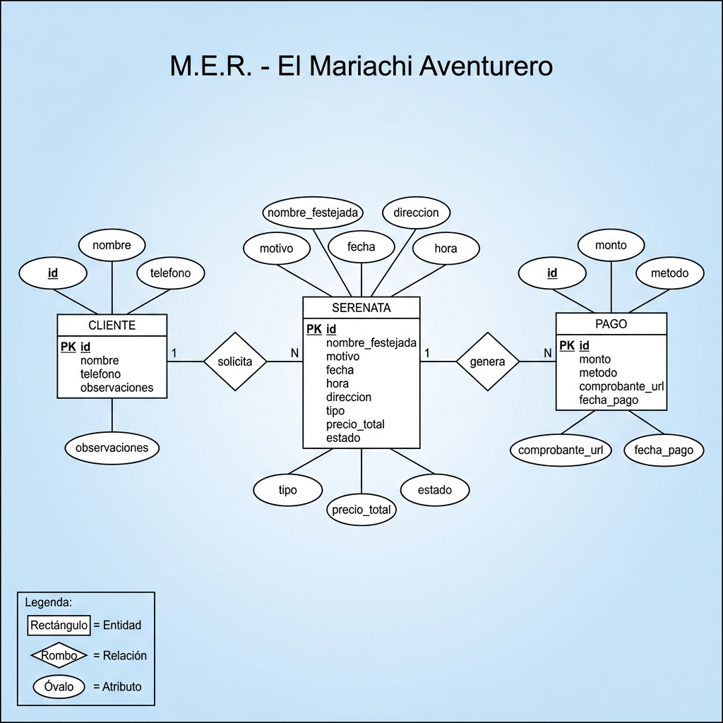
Diagrama M.E.R. — Sistema El Mariachi Aventurero v4.0

2. Atributos y Llaves Primarias / Foráneas

Entidad: CLIENTE
Atributo | Tipo de Dato | Llave
id | UUID | PK
nombre | TEXT
telefono | TEXT
observaciones | TEXT
created_at | TIMESTAMP

Entidad: SERENATA
Atributo | Tipo de Dato | Llave
id | UUID | PK
cliente_id | UUID | FK → CLIENTE
nombre_festejada | TEXT
motivo | TEXT
fecha | DATE
hora | TIME
direccion | TEXT
comuna | TEXT
mensaje_especial | TEXT
tipo | TEXT ('express'|'full')
precio_total | NUMERIC
estado | TEXT ('consulta'...'pagada')
created_at | TIMESTAMP

Entidad: PAGO
Atributo | Tipo de Dato | Llave
id | UUID | PK
serenata_id | UUID | FK → SERENATA
monto | NUMERIC
metodo | TEXT ('efectivo'|'transferencia')
comprobante_url | TEXT
fecha_pago | TIMESTAMP

3. Cardinalidades y Reglas de Negocio
• CLIENTE — SERENATA (1:N): Un mismo cliente puede agendar múltiples serenatas a lo largo del tiempo. Sin embargo, cada serenata registrada pertenece a un único cliente. La eliminación de un cliente deja la serenata sin vínculo (SET NULL).
• SERENATA — PAGO (1:N): Una serenata puede recibir varios pagos, permitiendo gestionar abonos parciales y el pago del saldo restante. Si la serenata es eliminada, sus pagos asociados se eliminan en cascada (ON DELETE CASCADE).

Proyecto académico basado en implementación real — El Mariachi Aventurero v4.0

